｜重職者の手紙｜週刊誌 ｜Vol.162


幸せな贈り物

吉日を探しますか 季節が変われば、まちがいなく訪れてくることがあります。まだ根強いシャーマニズム信仰の影響で、あいかわらず「吉日（韓国語ではソンがない日）」を選んで引っ越しをしようとする人が多くて、困難を経験しているということです。吉日は、すべての方角に厄がないという日なので、何の害もなかったり、良くないことがあっても災いにはならないという理由で、引越センターへの依頼の中でも約40%が吉日に集中することによって、平日に比べてはるかに多くの引っ越しの費用を支払っているということです。吉日とは、どこから始まったのでしょうか。本来「厄(韓国語ではソン)」ということばは、窮乏した時代には、お客さん（韓国語ではソンニム）が負担になって悩んだことに由来するのですが、これが「恐ろしい」という意味で使われ、遠ざけたら良いという意味になったのでした。韓国の言い伝えで「ソン」とは、人が行くところに付いて回って悪いことをする悪霊である「お客さん（ソンニム）」を短くした言い方で「疱瘡神」（家ごとに天然痘にさせるという疫病神）のことを示します。朝鮮時代の天文と地理に通じていた僧侶の霊観（ヨングァン）の著書<雑録>を調べてみると「厄（ソン）」の害を受けた、すなわち「テベクサル」の実例が多く入っています。「厄」に関するタブーは仏教の一つの派である密教の天文解釈法に起源があり、これが韓国民族に導入されたのは、三国時代初期の仏教が伝来した頃でした。ほとんど2000年間、この民俗信仰は韓国の人々の生活を支配して来たのでした。厄日とは損失、損害をこうむる日で悪霊が動く日のことです。それで、悪霊が動かない日を吉日（ソンがない日）だとして、いろいろな日取りを選ぶの基準としているのです。
引っ越しだけでありません。教養がある家庭で育った女性が良い相手に会って結婚をすることになりました。ところが、結婚を何日か先に控えたある日、新郎の家から結婚の取り消しを一方的に通知してきたのでした。それで、家中で大騒ぎが起こったのです。両家の威信と若者たちの将来にも関係があることですから、より一層慎重を期したはずなのに、いったいどんなことがあったのでしょうか。のちほど新婦側で確認をしたら、新郎側のお母さんが占い師を訪ねて行って相性を見てもらったのですが、二人が結婚すれば大きい事故が起きると言われたのでした。そこまで占い師に尋ねないで進行したことが失敗だったと言いました。それで、新婦側で他の有名な占い師に相性を見てもらったところ、とてもよく合う人同士だと言われたのでした。現代の世の中で、このようになっていて良いのでしょうか。笑わなければならないことでしょうか。泣かなければならないことでしょうか。
このように、人々は悪霊の存在は簡単に認めて影響を受けながらも、聖書でおっしゃる神様の存在については信じようとしません。詩篇14篇1節を見れば「愚か者は心の中で、『神はいない』と言っている」というみことばがありますが、どう思いますか。
人々は、いろいろな条件を前面に出しながら、幸せだと話しますが、祈って、またいろいろな問題を言いながら不幸だと言うのです。しかし、さらに重要なのは、人間が持っている根本的な問題を知るこ

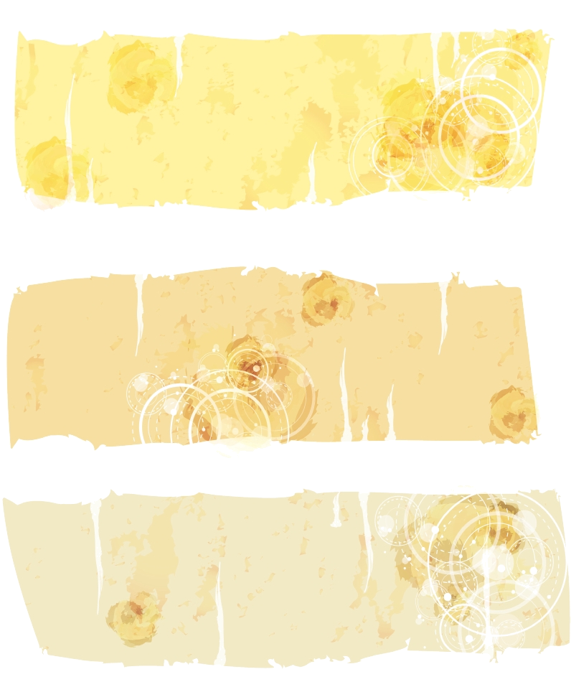
重職者の手紙Vol.163 深い泉02

とです。人々は、お金・健康・名誉などを得ることが祝福であり、これを持つことができないのが問題だと思っています。しかし、聖書はそのように言っていません。祝福の中の祝福が、神様に会うことで、問題の中の問題は神様を離れたことなのです。お金・健康・名誉がなくて不幸なのではなく、根本問題を知らないので不幸なのです。根本問題とはなんでしょうか。それはまさに「罪」です。罪には２種類の属性があります。神様を信じないで離れようとする属性である「原罪」と自分が犯す「自犯罪」があります。原罪は原因で、自分が犯す罪は結果です。自分が犯す罪は、原罪の結果で起きるということです。それで、自分が犯す罪以前に原罪を先に解決しなければなりません。これを知らずに、自分が犯す罪だけ強調すれば、倫理だけを話すようになります。だから、実際には人が変化することができないのです。原罪とは、神様を離れたことを言います。神様を離れたということは、自分も知らないうちにサタンの支配下にあるということです。聖書は、サタン（悪魔）を「嘘つきで人間の生活を盗んで殺して滅ぼす者」だと明らかにしています。ですから、神様を離れた人生は、多くのことを持ったからといって祝福なのではありません。それが、むしろ神様に会わないようにさせる障害物になることがあります。祝福より先に神様に会うべきなのです。そうすれば、持っているすべてのものが人を生かして幸せにする最も価値ある道具として用いられるのです。
神様を信じないでじっとしていれば、どうなるでしょうか。結局は、人生全体をだまされるようになります。熱心に生きたのにもかかわらず、自分も解決できない、言葉にもできない問題の中で絶望するようになります。幸せになろうと熱心に走って行ってつかんだ多くのことがむなしく感じられるようになり、ある日、突然、砂上の楼閣のように崩れるようになります。それで、現代人のきらびやかな背景のうしろでは、多くの精神病と自殺が急増して、社会的身分や教育水準とは関係なく、指導層の堕落はより一層、深刻になって、そうするうちに、離婚が急増して両親に捨てられた子どもの逸脱行為は急増しています。世の中は便利になっていくのに、ますます生きられないとわめきます。その一方で、うしろでは何かの突破口を探して占う所をうろうろして、お守りをつけ、お祓いもして、偶像を崇拝したりもします。しかし、結局は永遠な滅亡と失敗です。これがまさにサタンが人間に最も願うことなのです。

吉日は必要ありません! 神様は私たちを愛してくださっています。私たちを掌握している罪と死の権威から救い出すことを願っておられます。それで、神様に会う道を開いてくださいました。神様のひとり子イエス・キリストが、私たちの根本問題を解決してくださいました。死の原因になる罪の問題をイエス様が十字架の上で死んで血を流してくださることによって解決してくださいました。死の王として振舞うサタンの権威を復活で完全に打ち砕いてくださいました。したがって、キリスト・イエスの中にある者は決して罪に定められることはありません。キリスト・イエスの中にあるいのちの御霊の原理が罪と死の原理から解放してくださったのです。だれでもキリスト・イエスを信じる者は滅びることはなく、永遠のいのちを得ます。受け入れた人々、すなわち、その名を信じた人々には、神の子どもとされる特権をくださいます。イエス様は、今でも私たちに語っておられます。「見よ。わたしは、戸の外に立ってたたく。だれでも、わたしの声を聞いて戸をあけるなら、わたしは、彼のところに入って、彼とともに食事をし、彼もわたしとともに食事をする。」（ヨハネの黙示録3:20）今、心の門を開けて、キリストを主人として受け入れれば、神様が永遠にともにいてくださる神様の子どもになります。そして、私の生活の中に神様の力がともにあるようになり、すべての祝福の門が開くようになるのです。今、この時間、信仰で神様の力を体験して、その方がくださる祝福を味わうことができます。

あなたは貴重な
たましいを持っておられる方です。

The Leader’s Time



未信者と信徒の差

神様の子どもになる
受け入れの祈り
愛の父なる神様。
私は罪人です。今まで神様を離れ、サタンの支配の下に縛られて、奴隷のように生きて来ました。
しかし、今、この時間、イエス様を私の救い主、私の神様、私のキリストとして受け入れます。イエス･キリストは、神様に会う唯一の道であり、サタンの権威を打ち砕かれ、すべての罪とのろいと災いから私を解放してくださったキリストであると信じます。いま、私の中に入って来てくださり、私の主人になってください。今から私の生涯を細かく導いてください。
イエス･キリストのお名前によってお祈りします｡アーメン

神様の子どもの
毎日の祈り
父なる神様、イエス・キリストによって神様がいつも私とともにおられて、導かれることを感謝します。今日も、すべての生活の中で、神様の子どもになった祝福を味わうように、聖霊で満たしてください。
私の家庭と現場と行くところごとに福音を邪魔して困らせるすべてのサタンの勢力を権威あるイエス・キリストの御名で縛ってください。
どんなこと、どんな問題でも、解決者であるイエス・キリストに任せて、その中で神様のより良い計画を発見しながら、聖霊に導かれる生活になりますように。
そして、私の生活を通してイエス様がキリストであるということがあかしされ私の現場に神の国が臨むようにしてください。毎日、私の生活の中で神様の願いである世界福音化の契約を握って勝利できますように。
今も私とともにおられるイエス・キリストのお名前によってお祈りします。アーメン

人間の価値 真珠が土の中に埋まっているからといって、その価値が変わらないように、神様が人間に与えてくださった存在の価値は、お金や名誉や身分、知識などでなくなるものではありません。人間の価値は創造の原理を通して人間に約束されたことでした。鳥に翼を与えて空中を飛びながら生きるようにされました。木には根を与えて土の中に根をおろして生きるにされました。魚は水で泳ぎながら生きるようにされました。そして、人間は神様のかたちとしてたましいを与えてくださり、神様とともに生きて幸せを味わうようにされました。どんな生命でも、創造の原理を離れる時は、苦しみと困難と死が訪れます。原理は真理で、真理は不変です。ところで、今日もこの世には神様を離れた人と、神様に会った人が一緒に暮らしています。聖書が語っている未信者と信徒、いったい何が違うのでしょうか。

未信者と信徒の人生の履歴書 自分も知らない間に神様を離れて、原罪に陥ってしまった未信者の人生は、こういうスケジュールの中に置かれていると聖書は語っています。自分自身も説明できない暗やみの勢力（サタン）がもたらす霊的問題に苦しめられるようになりました。生きていくほど、自分もわからない不安と恐れが訪ねてきます。それで、偶像崇拝をしたりもして、お祓いをしたり、お守りに頼って、自動車にシールやおふだをつけて通ったりもします。しかし、心のむなしさは、より一層激しくなって、結局、目に見えないように心の病気になり、激しい悪夢や金縛りにあい、不眠症、幻聴と幻覚に苦しめられ、極度の不安でうつ病やそううつ病に陥り、日常生活まで正しくできない人がますます多くなっています。そうするうちに、自然に肉体の健康も崩れるようになって、あらゆる病気に苦しめられるようになります。結局は、死の前に立って、想像もできなかった地獄という永遠な苦しみと刑罰の中に入って行くしかなくなりました。さらに残念なのは、私が持っていた霊的な問題と偶像崇拝の呪いが、驚くべきことに、子どもにそのまま相続されるという事実です。どう思いますか。
それなら、信徒はどうなのでしょうか。神様の子どもには、神様がいつもともにいてくださると約束してくださいました。そして、どんな環境の中でも勝利することができるように、すべての人生を導いてくださって、親が子どもの責任を負うように、神様は答えてくださって最後まで責任を負ってくださいます。今まであなたを運命の中に閉じ込めて失敗させた悪いサタンの勢力に勝てる権威をくださって歩みごとに主の御使いを送って保護してくださいます。そして、永遠な天国の国籍をくださいました。それだけではなく、イエス・キリストをあかしして苦しんでいる人々、家庭と家系を生かす最も価値ある人生を生きるようになりました。この身分の差が運命と永遠の差をもたらすのです。

「まことに、まことに、あなたがたに告げます。わたしのことばを聞いて、わたしを遣わした方を信じる者は、永遠のいのちを持ち、さばきに会うことがなく、死からいのちに移っているのです。」ヨハネの福音書5:24


神様の子どもの毎日の祈り

父なる神様、イエス・キリストによって神様がいつも私とともにおられて、導かれることを感謝します。今日も、すべての生活の中で、神様の子どもになった祝福を味わうように、聖霊で満たしてください。
私の家庭と現場と行くところごとに福音を邪魔して困らせるすべてのサタンの勢力を権威あるイエス・キリストの御名で縛ってください。
どんなこと、どんな問題でも、解決者であるイエス・キリストに任せて、その中で神様のより良い計画を発見しながら、聖霊に導かれる生活になりますように。
そして、私の生活を通してイエス様がキリストであるということがあかしされ私の現場に神の国が臨むようにしてください。毎日、私の生活の中で神様の願いである世界福音化の契約を握って勝利できますように。
今も私とともにおられるイエス・キリストのお名前によってお祈りします。アーメン

重職者の手紙Vol.163 深い泉04

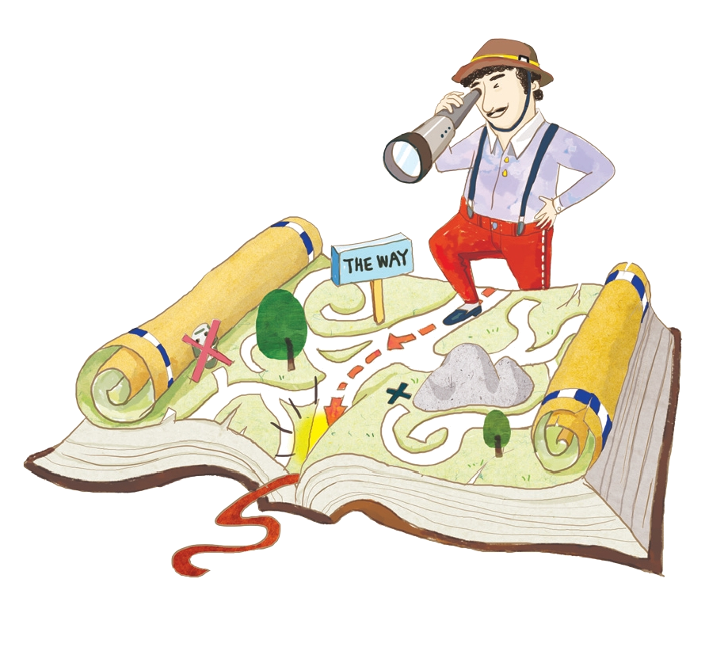

今、自分が持っているのではないけれど、どこかに隠されていると思える莫大な財宝を手に入れたいという考えは、普通の人ならば一回ぐらい夢見たことはあるだろう。それで、想像力を持った人々が、童話や小説で夢を探しに出てみたり、ときどき映画がその実現を確認してくれる。人々は、今でもだれでも宝物の倉庫を探している。経済論理で不動産と流動資産に投資して、貯蓄と株式に心を寄せたり、緊急な人は、競売や競馬、あるいはギャンブルに縛られて、かえって人生を浪費して家族を苦しみの中に追い詰めたりもする。ときどき、ロト宝くじに当選して、天文学的なお金を持つことはあっても、管理能力が足りずに、結局、みじめになるニュースに私たちは接するが、それでも宝くじを買う列は長くなるだけだ。
しかし、真の宝物は持った後で問題を与えるのではなく、手に入れに出て行くときも、手に入れたあとでも、持続的な幸せを与えるのが真の宝物だ。それなら、この宝物に行けるようにする宝物の地図はどこにあるのだろうか。急がずにゆっくりたどって行かなければならない。ちょと待って! 宝物の地図に関心がないなら、この紙はごみ箱に捨ててほしい。ひょっとしたら他の人が機会を得るかもしれないから。先に道に出るべきだ。自分自身が宝物を探しに出ると周囲に話さなければならない。それでこそ、あとで見つけられなかったときに慰めを受けて、見つけたときは、それにふさわしいお祝いと保護を受けられるためだ。宝物の内容が気になるだろうから、大体の内容でも知らせなければならないだろう。その宝物がある所は、城郭が碧玉でできていて、町はきれいなガラスのような純金で、城郭の基礎の部分は各種の宝石で飾られているが、碧玉（jasper）、サファイヤ（sapphire）、玉髄（カルセドニーchalcedony）、エメラルド（emerald）、めのう（sardonyx）、ルビー（camalian）、かんらん石（chrysolite）、緑柱石（beryl）、トパーズ（topaz）、緑玉髄（クリソプレーズchrysoprase）、青玉（jacinth）、紫水晶（amethyst）で、門が12個あるが、門ごとにひとつの真珠（a single pearl）と、道はきれいなガラスのような純金（pure gold）だ。こういうものが指輪やネックレスで細工されるときは小さいもののようでも、多額のお金を出さなければならないのに、これは単に目に見える町と道に敷かれたものがこの程度だということだ。このようなところを探す人が多いので、案内する地図が恐らくたくさんあるだろう。しかし、この道は足で行く道ではなくて、自動車や船、飛行機で行くのではない。この道は、宗教と呼ばれる道であるが、各種多様な方法で修行を要求して、心を空けることを要求して、結局は、分からない対象の前に屈服するようにさせるので、終わりを分からなくさせる。最後に行ってみてこそわかることができる道ならば、そのような未知数の道をだれが行こうとしたり、そのような地図をだれが持って危険を冒そうとするだろうか。したがって、世の中の道をみな通ってみて道を選択しようとするのは危険で難しい発想だ。
したがって、真の道はいろいろあるのではなく、単純で驚くべき方法である信仰にある。人に真の財貨と幸福、安楽をあたえる幸いな道に達するようにする宝物は、ただその道（The Way）にだけある。世の中の多くの道は宝物を与える道ではなく、苦痛を与える道だ。道のように見えるが、宝物に達するようにする道はただ一つだけだ。それで、地図が必要なのだ。人間の幸せのための真の道は聖書にあって、その聖書には天国の宝物に達する道はただ一筋、すなわち、イエスがキリストという道だと伝えている（ヨハネ14:6）。これが真の宝物の地図で、その道に従えば、永遠のいのちとともに上の宝物もすべて所有するようになるのだ。
チョン・ヒョングク（福音コラムニスト）
＊相談したい方はこちらまでどうぞ

